31.12.21

Πρωτοχρονιά με δύο 'Α Τηλεοπτικές Προβολές -Σάββατο 1.1.22

Πρωτοχρονιά και Πρωτομηνιά με το… δεξί, με δύο υπέροχες πρεμιέρες για τα μικρά αλλά και τα μεγάλα παιδιά, μόνο στο Star!

Ο ΜΑΓΕΜΕΝΟΣ ΠΡΙΓΚΙΠΑΣ (CHARMING)
Παιδική ταινία κινουμένων σχεδίων,
το Σάββατο 1 Ιανουαρίου στις 13:20
σε Α’ Τηλεοπτική Προβολή από το Star
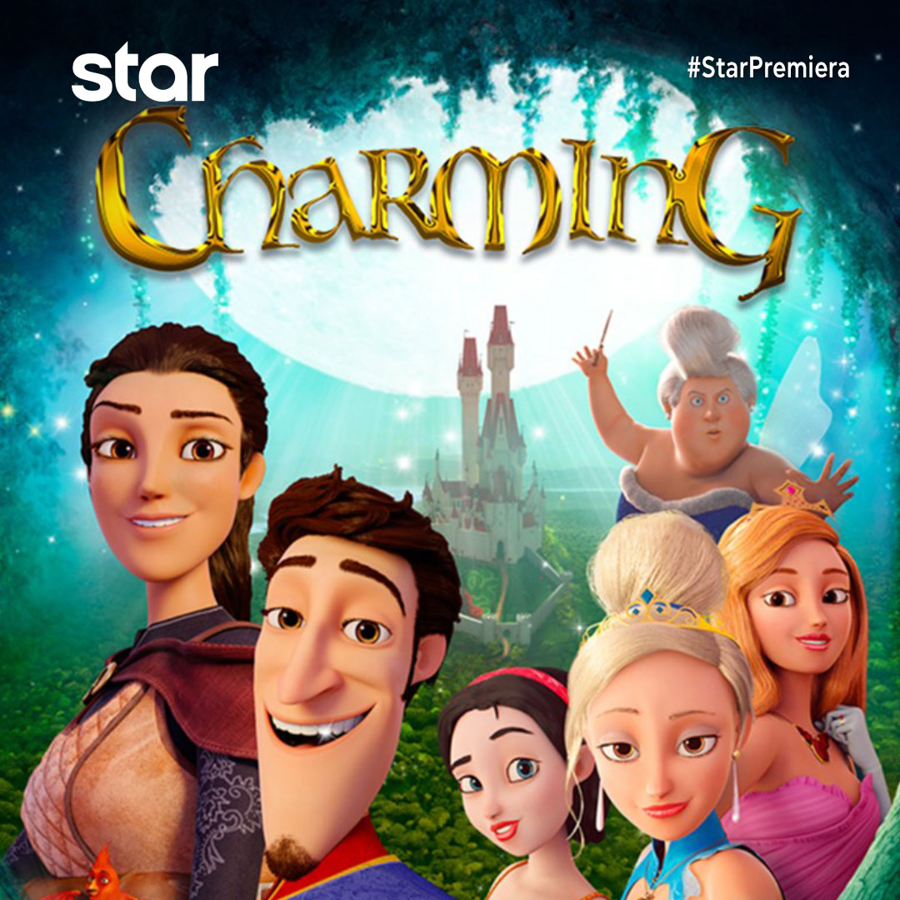

Ο πρίγκιπας Φελίπε βρίσκεται με μια φοβερή «κατάρα» - ή χάρισμα για κάποιους - που κληρονόμησε από μικρός: να τον ερωτεύεται τρελά όποια κοπέλα τον κοιτάξει απλά στα μάτια!, Ο Φελίπε βρίσκεται άσχημα μπερδεμένος αφού ακόμη και οι πριγκίπισσες των παραμυθιών, η Χιονάτη, η Σταχτοπούτα και η Ωραία Κοιμωμένη, τον ερωτεύονται! Όμως τα πράγματα σοβαρεύουν γιατί πριν τα 21^{α} γενέθλια του, ο Φελίπε πρέπει να βρει τη μοναδική αγάπη της ζωής του. Με τη βοήθεια της νεαρής Λεονόρ, ο Φελίπε ξεκινάει ένα επικό ταξίδι αναζήτησης του πεπρωμένου του…
ΣΚΗΝΟΘΕΣΙΑ: Ρος Βενοκούρ

*Η ταινία προβάλλεται μεταγλωττισμένη

Δείτε το trailer της ταινίας Ο ΜΑΓΕΜΕΝΟΣ ΠΡΙΓΚΙΠΑΣ (CHARMING) εδώ: https://youtu.be/urkWH5H3B4I


ΕΛΙΟΤ, Ο ΠΙΟ ΜΙΚΡΟΣ ΤΑΡΑΝΔΟΣ (ELLIOT, THE LITTLEST REINDEER)
Παιδική ταινία κινουμένων σχεδίων,
το Σάββατο 1 Ιανουαρίου στις 21:00
σε Α’ Τηλεοπτική Προβολή από το Star

Σε κατάσταση συναγερμού βρίσκεται ο Βόρειος Πόλος όταν ένας από τους τάρανδους του Άι Βασίλη ανακοινώνει ξαφνικά ότι αποσύρεται! Οι γιορτές πλησιάζουν και πρέπει άμεσα να βρεθεί αντικαταστάτης! Ο Έλιοτ και ο καλύτερος του φίλος αποδεικνύονται ότι είναι ιδανικοί για αυτή τη δουλειά. Καθώς οι δύο φίλοι εκπαιδεύονται, θα μάθουν ότι τα Χριστούγεννα οδεύουν προς την καταστροφή ενώ στη φάρμα που ζούσαν, η κακιά ιδιοκτήτρια απειλεί τη ζωή των φίλων τους. Ο Έλιοτ θα βρεθεί αντιμέτωπος με το μεγαλύτερο δίλημμα της ζωής τους: να σώσει τους φίλους του ή να ακολουθήσει το όνειρό του και να σώσει τα Χριστούγεννα; Όταν υπάρχει θέληση όμως όλα γίνονται! Ένας μικρός τάρανδος με την πιο μεγάλη καρδιά, θα φέρει τη μαγεία των Χριστουγέννων!
ΣΚΗΝΟΘΕΣΙΑ: Τζένιφερ Γουέστκοτ

*Η ταινία προβάλλεται μεταγλωττισμένη

Δείτε το trailer της ταινίας ΕΛΙΟΤ, Ο ΠΙΟ ΜΙΚΡΟΣ ΤΑΡΑΝΔΟΣ (ELLIOT, THE LITTLEST REINDEER) εδώ: https://youtu.be/F2kYYwi9Eh4

#StarChannelTV
https://www.star.gr/tv/press-room/

Καλή Χρονιά
Γραφείο Τύπου & Επικοινωνίας

